15 ноября 2019 года в нашем саду прошло спортивное развлечение «Где, ты прячешься, здоровье?» среди старших групп.

Ребята соревновались в эстафетах, совершенствовали умения и навыки со спортивным инвентарем, оказывали взаимопомощь в трудных моментах.

Перед соревнованиями проверили температуру тела

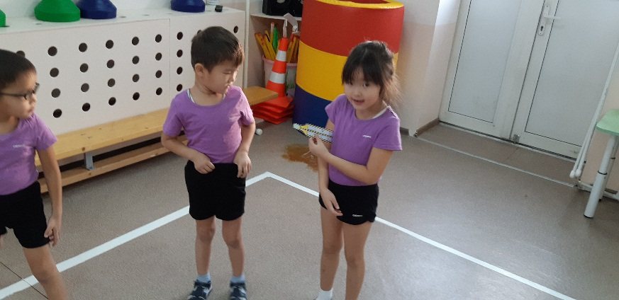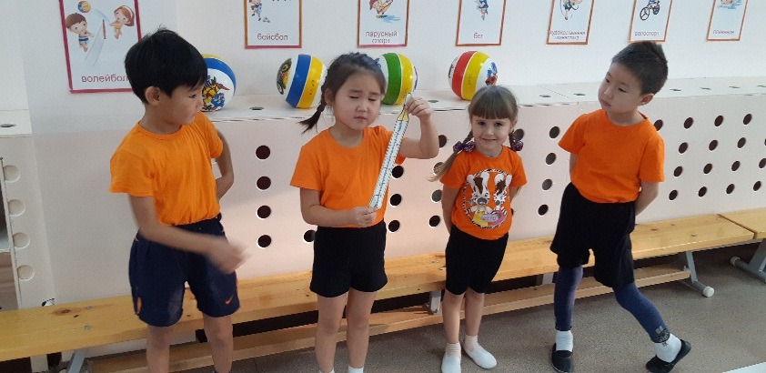

Танцевальная разминка

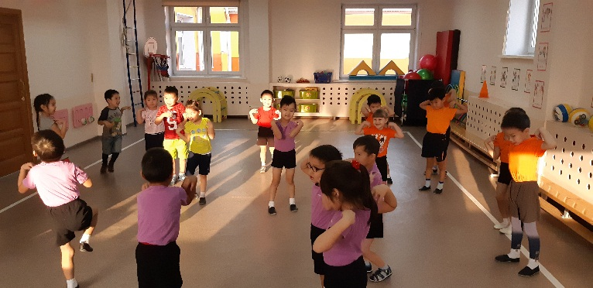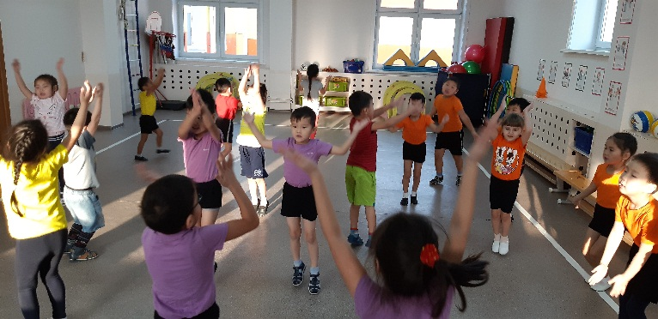Эстафеты

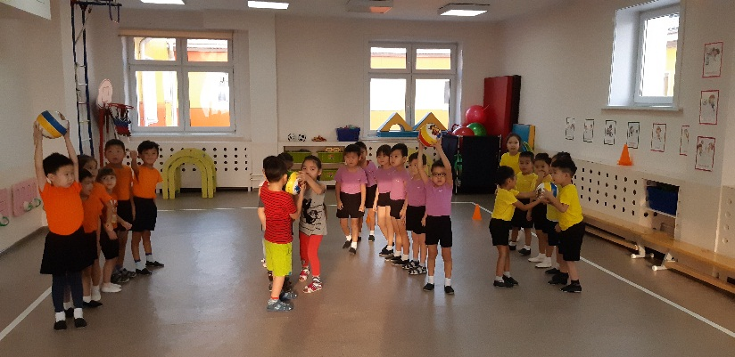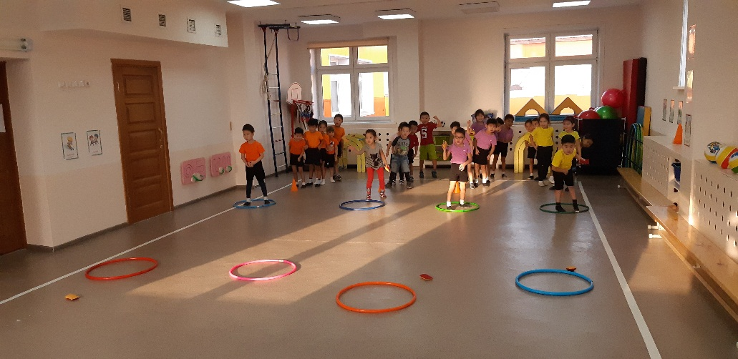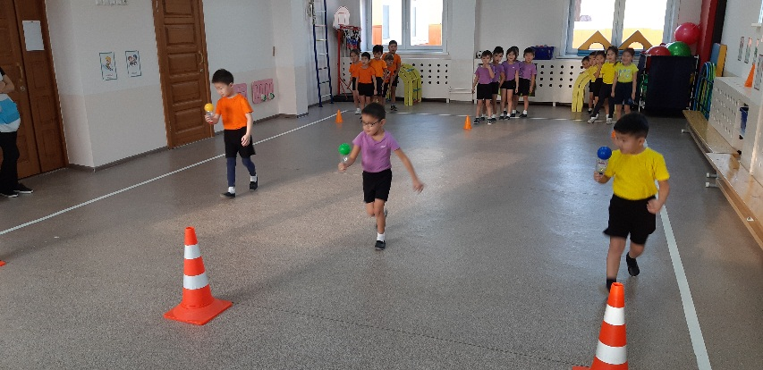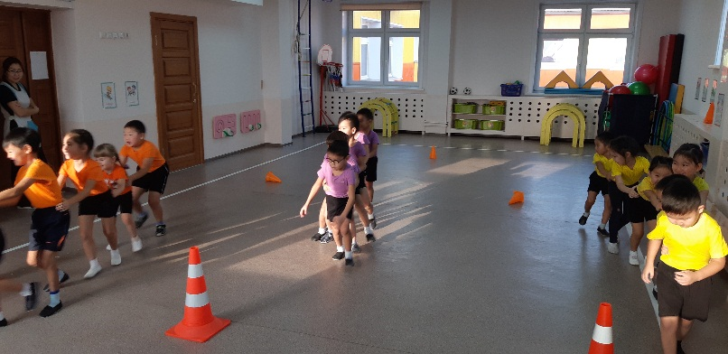

Игра «Чистое поле»

